15 - C00
学外秘
Blood Vessel Detection in Color Forearm Images

13022144 クェユーヤン（計測システム工学研究室）

Quek Yu Yang (Instrumentation Systems Engineering Laboratory)

Keywords : ridge detection

１．Introduction
We are developing an autonomous blood flow measuring system using laser speckle pattern. Laser is directed at blood vessels under the skin to induce light scattering by blood while a camera attached to the tip of a robotic arm is used to capture the resulting speckle pattern. The captured speckle pattern can be used to infer various information about the blood flow including the pulse rate. Thus a blood vessel detection system is needed to position the camera and the laser source correctly for accurate measurement.
Normally, blood vessel is detected under infrared light since it is absorbed by blood vessels, resulting in darker lines when captured by a camera with IR pass filter. However, to avoid attaching an additional camera to the robotic arm, an algoritm to detect blood vessels under visible light is needed. Various approaches (probabilistic approach, machine learning) are considered but this necessitates the acquisition of prior data about blood vessels (pixel intensities and their coordinates). To acquire such data, the idea is to first capture an image containing blood vessels with an IR pass camera and obtain the coordinates of blood vessel pixels. Then, an identical image is captured with a regular camera and the blood vessel pixels can be extracted using the coordinates. This paper summarizes the methods and results for obtaining the blood vessel pixel coordinates in an image taken with an IR pass camera.

２．要 旨

２・３ 実験計画・実験装置
実験や試験などを実施するテーマの場合，この節を記載して下さい．必要な研究手段・分析手法は何か．習得時期も含めていつ行うのか（例えば，実験装置の設計，製作，試運転，評価，改良など）．実験を遂行するに当たり，安全・衛生面（技術者倫理を含む）は考慮しているか．教職員や修士学生らとの共同研究の一員として，自分は何を担当するのか．担当部分において，どのようなフロンティア精神の発揮（新しいことへのチャレンジ）が期待されているか，などについて記述して下さい．

２・４ 理論
理論やモデリング，数値計算などを実施するテーマの場合，この節を記載して下さい．新しい理論，あるいは実験・シミュレーションの根拠となるモデルなどを理解して記述して下さい．

２・５ 考案・設計内容，実験結果
この原稿を提出する時点で，既に実施している場合や結果が得られている場合に，この節を記載して下さい．

２・６ 自発的学習の行動結果
この節は，テーマや進捗状況に依らず，全員が必ず記入して下さい．自発的学習持続能力の訓練として，自分が重点的に取り組んだ研究・自発的学習の行動結果（文献調査，実験法習得，学習，装置設計，試作など）の要点を，表や箇条書き等で記述して下さい．以上の各節は，適宜，省略や追加をして頂いて結構です．その場合は，節番号を並び直して下さい．

３．むすび
全体の構成や前章の項目などは，研究テーマや進捗状況により，適宜，調整，整理してまとめて下さい．

参考文献
1) http://www.jsme.or.jp/conrule.htm#kakikata
2) 日本機械学会，執筆要綱，改定第９版，(1994), 5−10, 日本機械学会．

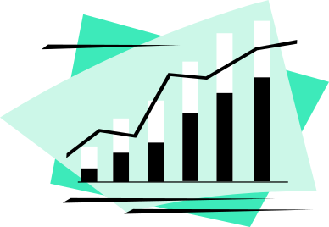

Fig.1 Sample of figure

Table 1 Sample of table
 | A | B | C | D
1
2

